
2025年7月1日
株式会社ホビージャパン
ホビージャパンMOOK
HJメカニクス24
特集：装甲騎兵ボトムズ、再び
2025年7月1日(火)発売
株式会社ホビージャパン（本社：東京都渋谷区、代表取締役社長：松下大介）は、模型ムック「HJメカニクス24 特集：装甲騎兵ボトムズ、再び」を2025年7月1日(火)より全国書店で発売いたします。

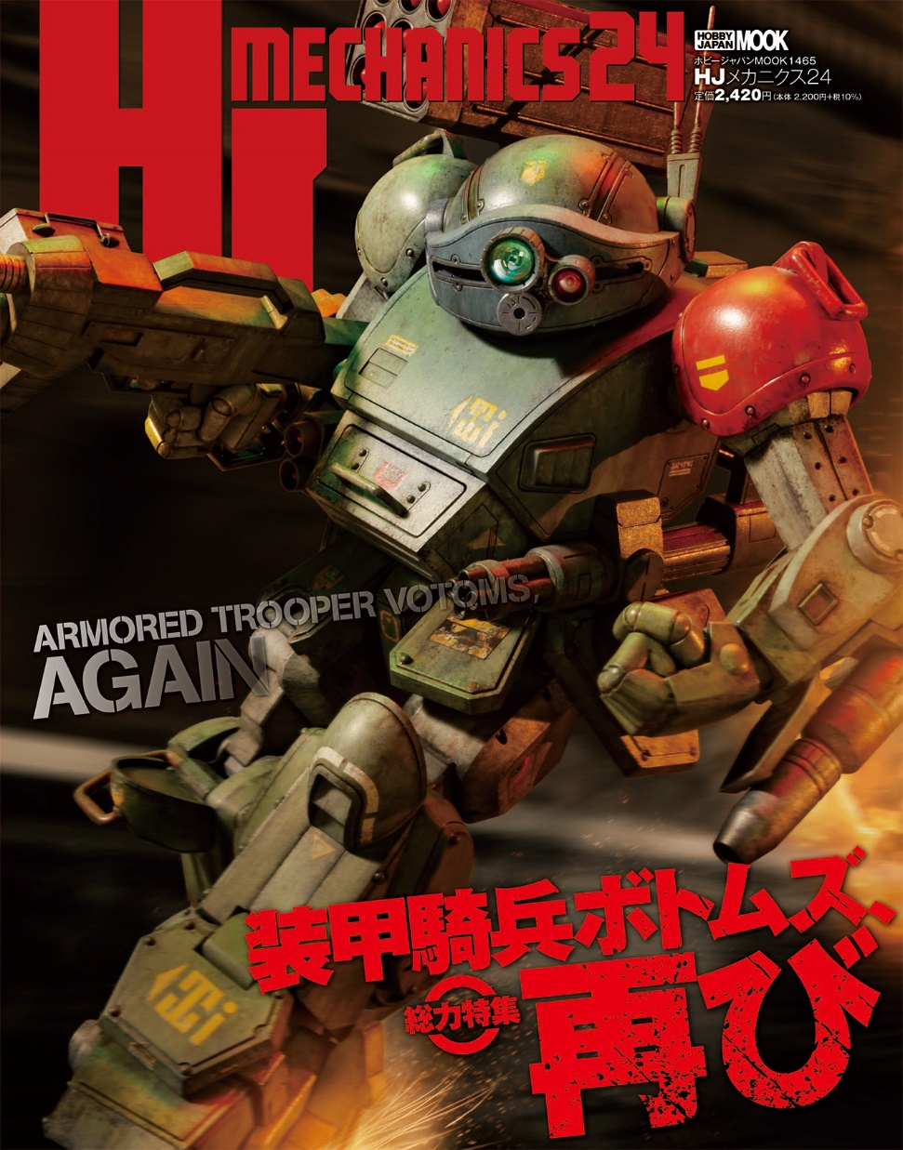
装甲騎兵ボトムズ、再び
『装甲騎兵ボトムズ』のプラキットを特集した模型ムック「HJメカニクス24 特集：装甲騎兵ボトムズ、再び」が7月1日(火)に発売！
「HJメカニクス」ではこれまで2度にわたり『装甲騎兵ボトムズ』特集を敢行し、好評を頂いてきましたが、その後も各メーカーより新たな『ボトムズ』キットが続々とリリースされ続けています。そこで今回は、これまでの号では大きく取り上げられなかった「1/24 スコープドッグレッドショルダーカスタム」やPLAMAX、HGシリーズなどの最新キットを中心に徹底フィーチャー！熱い模型作例を通じてアーマードトルーパーの魅力に三度迫ります。

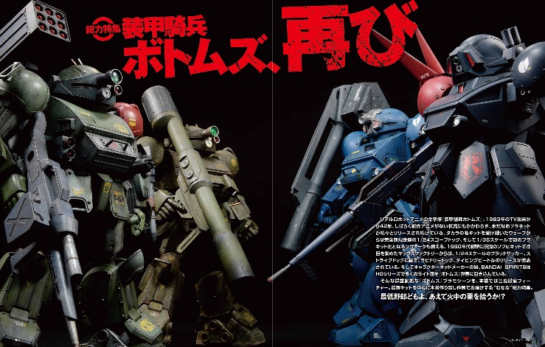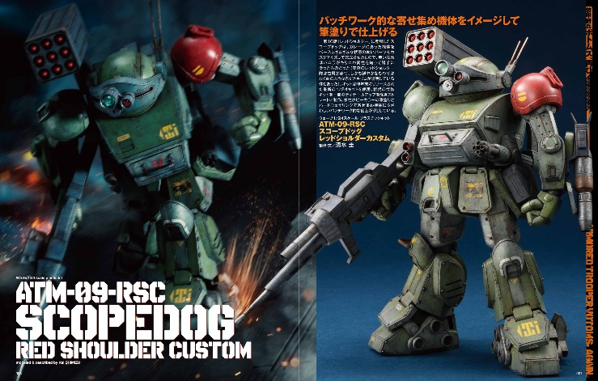
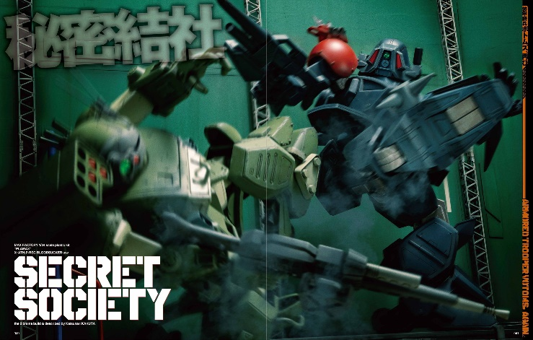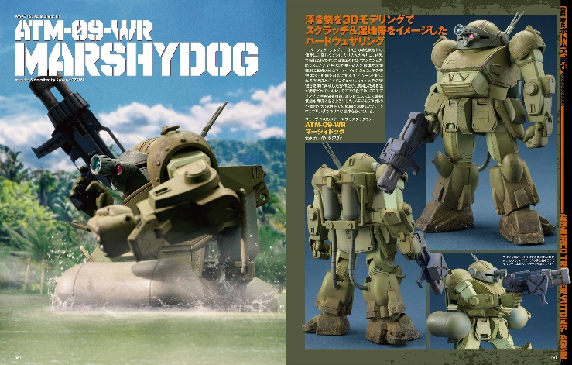

【商品情報】
HJメカニクス24 特集：装甲騎兵ボトムズ、再び
●発売日：2025年7月1日（火）
●定価：2,420円（本体2,200円＋税10%）
●雑誌コード：68160-65
●ISBNコード：978-4-7986-3870-6
●JANコード：9784798638706
●判型：A4変 中綴じ
●発売元：ホビージャパン

【権利表記】
©サンライズ

【プレスリリースに関するお問い合わせは下記まで】
株式会社ホビージャパン 広報宣伝課 並木・岡本
〒151-0053 東京都渋谷区代々木 2-15-8 E-mail：pr@hobbyjapan.co.jp
TEL：03-5304-9115 URL：https://hobbyjapan.co.jp/

